一、填空题

1.linux 查看从本地到218.56.57.58的路由链路情况的命令是：route -eeFCn|grep 218.56.57.58

2.检查硬盘sda读写速度的命令是：dd if=/dev/zero bs=1024 count=1000000 of=/1Gb.file
检查系统IO使用状态的命令是：iostat -d /dev/sda -k 1
-d display 显示设备（磁盘）的使用状态
-k block强制转换为k
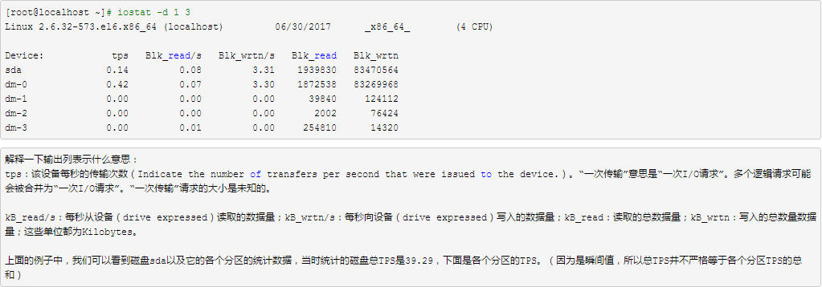
3.红帽操作系统版本号及内核版本的命令是：cat /etc/redhat-release; uname -a

4.CentOS6.3操作系统日志是由rsyslog服务负责记录的，对应的配置文件为：cat /etc/rsyslog.conf

5.常见的MTA（mail transfer agent）有那些：sendmail、postfix、Exim、Qmail

6.查看当前数据库的进程命令是：show full processlist;

7.Centos5.9系统安装anysetup-sec的rpm包，如何查看该包包含那些文件：rpm -ql anysetup-sec
rpm -ivh 安装
rpm -ivh --force 安装的包里有一些文件可能会覆盖现有的文件，缺省时这样的情况下是无法正确安装的可以用它强制安装即可
rpm -ivh --nodeps 忽略依赖关系安装
rpm -e 卸载
rpm -qa 列出系统所有的安装包
rpm -ql 一个rpm包中包含那些文件。如果没有安装用qpl
rpm -qc
rpm -qf ‘which 程序名’ 程序是由哪个安装包安装的
rpm -q 安装包 是否安装

8.查看当前系统加载的模块情况的命令是：lsmod ;查看服务器各接口卡情况的命令是：lspci

9.假设/a目录不存在，建立如下目录结构的文件夹（/a/b/c/d）使用的命令是：mkdir -p /a/b/c/d

10.假设文件b.txt含一些文件路径，使用的tar将b.txt文件中内容打包为test.tar的命令是：tar -cvf test.tar $(cat b.txt|tr '\n' ' ')
说明：$() 小括号里面是一条命令，这里就表示直接引用这条命令的结果，实际上就是咱们讲的反引号，一个意思。tr ‘\n’ ‘ ‘ 这条命令意思是，把换行符替换成空格，其实可以用|xargs实现。所以还有一个答案： tar -cvf test.tar `cat b.txt|xargs`

11.假设存在压缩包any.tgz，查看此包的tar命令是：tar -tf /home目录下解压，所使用的tar命令是：tar -zxf any.tgz -C /home

12.修改eth0网卡为百兆全双工命令是：ethtool -s eth0 speed 100 duplex full autoneg on

13.查看服务器内存容量的命令是：free 服务器cpu型号的命令是：awk -F: '/model name/{print $2}' /proc/cpuinfo

14.vi编辑器中，向上翻页的组合键为ctrl+f要将5-15行间所有hello替换成HELLO，vi的命令为：:5,15s/hello/HELLO/g

15.Centos6.0查看mysql是否开机启动，执行那个命令：chkconfig --list|grep mysql
systemctl is-enabled mysqld
16.用find 命令清理系统/mail分区下所有后缀为 “.lock”文件，命令为：find /mail -type f -name “*.lock”-exec rm -rf {} \;

17.Mysql的配置文件路径是：/etc/my.cnf httpd的配置文件路径是/etc/httpd/conf/httpd.conf(假如是编译安装的，路径在/usr/local/apache2，那配置文件在/usr/local/apache2/conf/httpd.conf

18.查看一个文件类型使用那个命令ls -l ,换为DOS格式，命令是：unix2dos

二、简单题
1. linux系统如果要对一个5T的存储阵列sda进行分区，应该使用什么命令分区，使用什么分区表？需要分配两个100G空间的，剩余空间给第三个分区，请提供命令：
答案：
用parted 来分区，yum install -y parted安装。使用gpt分区表来分区。
分区步骤：
parted /dev/sda 指定要分区的磁盘，进入后再继续执行下面的命令
mklabel gpt 指定分区表格式
mkpart primary 0 100G 第一个100G分区
mkpart primary 100G 200G 第二个100G分区
mkpart primary 200G -1 最后一个分区
exit 退出并保存

2. 若要使我的程序/root/testsoft.sh每年1月1日，5月1日，10月1日0点执行一次，请给出用法
答案：
0 0 1 1,5,10 * /bin/bash /root/testsoft.sh

3. vi编辑器中，如何使其显示各行行号？若要将文档中所有的zhangsan，替换成lisi，命令为？
答案：
显示行号为: set nu
替换命令: %s/zhangsan/lisi/g

4. 将文件test的权限赋为743，语句为？改权限的中文描述是？
答案：
chmod 743 test
把test文件的
所有者权限设置为读写执行。
所属组内成员权限设置为只读。
其他用户的权限设置为写与执行。

5. 一个分区的标签为XXX 以标签形式挂在/tmp/mnt下，命令格式为？单机需要挂载IP-SAN设备时，需要在/etc/fstab文件设置挂载点时需要注意什么参数？
答案：
mount LABEL="XXX" /tmp/mnt
要增加_netdev参数，这意思是挂载这个设置之前，先要开启网络服务，因为它依赖网络。

6. Linux下将211.154.203.84的8080端口映射到内部192.168.2.200的80上，实现对内网机器的访问，请给出NAT转换命令行？
答案：
iptables -t nat -A PREROUTING -d 211.154.203.84 -p tcp --dport 8080 -j DNAT --to 192.168.2.200:80

7. 假设存在anymacro-4.8-txt-5.iso 已知/usr/bin/anysetup是该iso的一个rpm包，请给找出到该文件所属rpm的方法，如何挂载ISO镜像并取出此rpm包放到/tmp目录下？
答案：
mount -t iso9660 -o loop anymacro-4.8-txt-5.iso /mnt/
find /mnt -type f -name “$(rpm -qf /usr/bin/anysetup)”-exec cp -rf {} /tmp/ \;

8. Cetnos6.0系统默认语言是英文，我如何将操作系统的默认语言修改为简体中文（utf-8格式）？
答案：
LANG=zh_CN.UTF-8

9. txt为utf8编码的文件，如何操作能够终端使用vi工具正常显示文件内容
答案：
set encoding=utf-8

10. 查看aminglinux.com的域名的mx，ns，txt记录的方法？说明这些记录的差别？如何确认某个ip地址是否已经做反向解析。
答案：
nslookup -qt=mx aminglinux.com
nslookup -qt=ns aminglinux.com
nslookup -qt=txt aminglinux.com
MX记录主要用来做邮件服务器的域名记录，标明这是一台邮件服务器
NS记录主要是用来做DNS服务器的记录，标明这是一台DNS服务器
TXT 记录主要用来做域名的说明。比如：域名所有者的信息。
nslookup -qa=ptr ip地址，如果有返回正确的域名，就表示反解析正常。

11. 现需要将邮件系统A的/mail分区拷贝到邮件系统B的/mail 分区下，且必须保留A服务器/mail分区的文件权限及属组，已知邮件服务器A的ssh端口为31421，IP地址为192.168.1.1，邮件服务器B的ssh端口为31422，IP地址为192.168.1.2，请提供远程拷贝命令
答案：
A服务器命令：rsync -avz -e “ssh -p 31422” /mail root@192.168.1.2:/mail
B服务器命令：rsync -avz -e “ssh -p 31421” root@192.168.1.1:/mail /mail

12. CentOS6.0安装系统时主机名和DNS服务器设置设错了，请给出具体要修改的文件：
答案：
/etc/sysconfig/network 设置主机名
/etc/sysconfig/network-scripts/ifcfg-eth0 设置DNS

13. 系统MBR引导丢失，我们如何利用系统光盘修复引导
答案：
设置bios，光驱启动，启动光盘进入rescue mode，尝试重新安装grub，命令：gurb-install /dev/sda，之后尝试重启

14. 要以user:zhangsan，password:6687 访问test数据库，语句为？
答案：
mysql -uzhangsan -p6687 test

